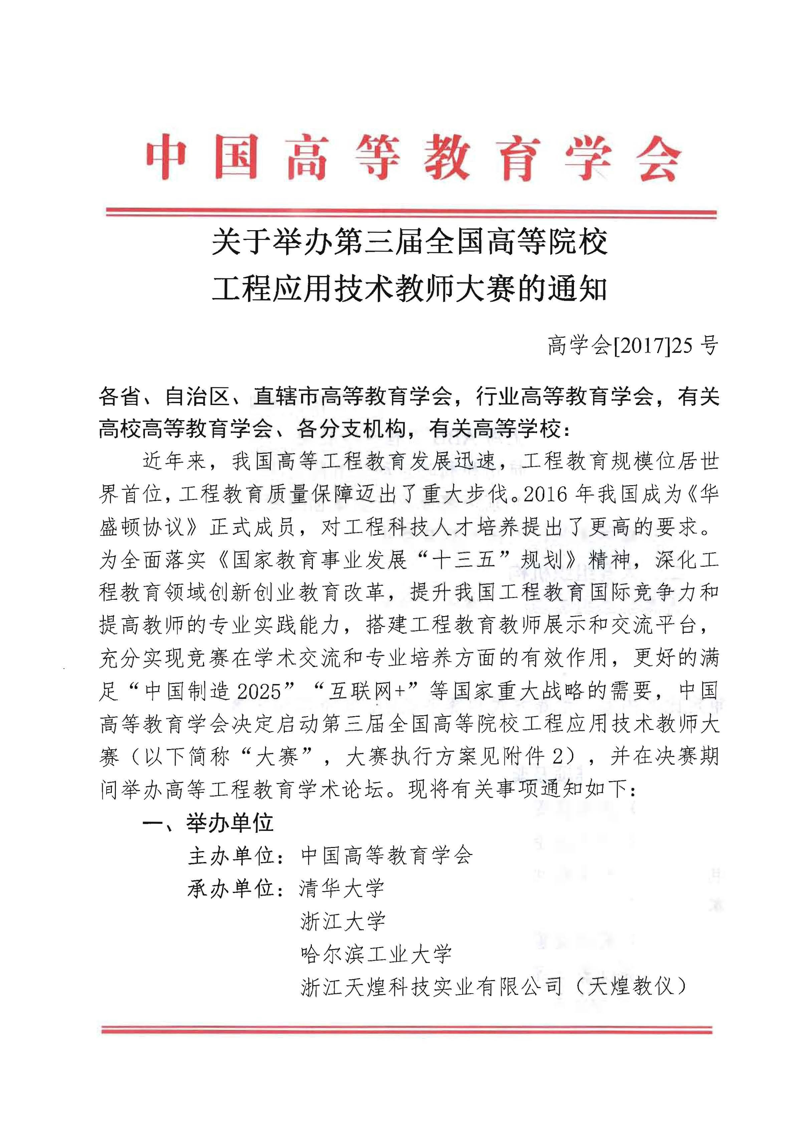

协办单位：中国自动化学会

中国仪器仪表学会

中国机械工程学会

中国电子学会

联合国教科文组织产学合作教席

中国高等教育学会工程教育专业委员会支持单位：西门子（中国）有限公司

三菱电机自动化（中国）有限公司罗克韦尔自动化（中国）有限公司上海 ABB 工程有限公司

杭州和利时自动化有限公司

北京华德液压工业集团有限责任公司媒体支持：人民网教育频道

二、大赛组织机构

大赛设立组委会、大赛办公室和专家委员会（组织机构名单见附件 1），组委会是大赛的领导机构，负责大赛的组织和决策，专家委员会和大赛办公室在组委会领导下工作。专家委员会负责审定比赛内容、竞赛方式和赛事规则，负责组织大赛的评审工作。大赛办公室负责大赛的实施、管理和各项事务工作。

三、主要赛项及奖项设置

（一）赛项设置

大赛就现代制造、环保与新能源、自动化系统、电子信息和电气工程五大主题共设置 16 个赛项（具体见附件 2“赛项设置与赛项平台”）。

（二）奖项设置

1.大赛设置一等奖、二等奖和三等奖，占各赛项决赛入围选手数的 10%、25%和 35%（根据参赛选手的实际水平，各赛项的获

2

奖比例可能上下会有所浮动；参赛选手较少的赛项，根据参赛选手的实际水平，按照宁缺毋滥的原则，由获奖评审小组决定是否设立一等奖）。大赛为获奖者颁发荣誉证书和奖品，并在网上公布获奖者的名单及所在单位。

2.大赛从一等奖中产生“最佳设计奖”、“最佳实践奖”、“最佳创意奖”、和“最佳人气奖”等奖项。

3.根据参赛单位组织及获奖情况综合排名，颁发大赛“优秀组织奖”。

四、参赛对象与报名方式

（一）参赛对象

高等学校在职教师（包括专业基础课教师、专业课教师、实验教师、实验技术人员等），以学校为单位组织参赛，同一赛项每校限报 2 名选手，每名选手限报 1 个赛项，要求选手独立完成赛项的设计和实施。

（二）报名方式

参赛选手填写报名表（见附件 4），发送至大赛专用邮箱（cmskills3@sina.com 或 cmskills3@126.com），报名截止时间为 2017 年 9 月 25 日。大赛不收取报名费。

五、联系方式

（一）大赛动态信息网站

大赛官方网站：http://skills.tianhuang.cn

中国高等教育学会网站：http://www.hie.edu.cn

（二）大赛联系方式

1.中国高等教育学会

联 系 人：洪 佳，张传瑜

联系电话：010-59893267，59893268

电子邮件：gjhshiyefazhanbu@163.com

3

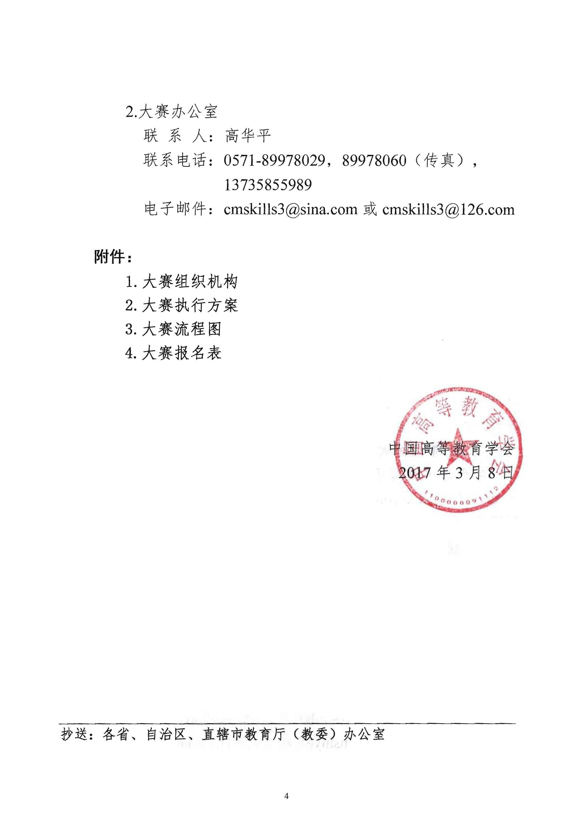

附件 1：

大赛组织机构

一、大赛组委会

主 任：瞿振元 中国高等教育学会会长

副 主 任：康 凯 中国高等教育学会秘书长周 玉 哈尔滨工业大学校长

杨 斌 清华大学副校长

罗建红 浙江大学副校长

吴 岩 教育部高等教育教学评估中心主任

中国高等教育学会产学研合作教育分会理事长孟庆国 天津职业技术师范大学党委书记黄华圣 浙江天煌科技实业有限公司董事长

委 员：王小梅 中国高等教育学会副秘书长

李茂国 重庆大学副校长

张欣欣 北京科技大学校长

朱 宏 电子科技大学副校长

张爱林 北京建筑大学校长

李志义 沈阳化工大学校长

仝兴华 山东大学党委副书记

铁 勇 内蒙古大学副校长

曹一家 湖南大学副校长

谭 欣 西藏大学副校长

朱森第 中国机械工业联合会副会长

查建中 联合国教科文组织产学合作教席主持人北京交通大学教授

5

二、大赛组委会办公室

主 任：王小梅 中国高等教育学会副秘书长

陆国栋 浙江大学本科生院常务副院长

副 主 任：吴英策 中国高等教育学会事业发展部主任

唐子龙 清华大学教务处副处长

金娟琴 浙江大学本科生院教学研究处副处长姚建平 浙江天煌科技实业有限公司副总经理任仁君 浙江天煌科技实业有限公司副总经理

成 员：赵 锋 中国高等教育学会事业发展部洪 佳 中国高等教育学会事业发展部马 璟 清华大学教务处实践科科长毛一平 浙江大学本科生院

高华平 浙江天煌科技实业有限公司

三、大赛专家委员会

主任委员：吴 澄 中国工程院院士、清华大学教授孙优贤 中国工程院院士、浙江大学教授

副主任委员：

高 松 中国科学院院士、北京大学副校长、教授韩英铎 中国工程院院士、清华大学教授

彭苏萍 中国工程院院士、中国矿业大学教授谭建荣 中国工程院院士、浙江大学教授

王天然 中国工程院院士、沈阳自动化所教授

尤 政 中国工程院院士、清华大学副校长、教授张广军 中国工程院院士、东南大学校长、教授

秘 书 长：吴建强 哈尔滨工业大学教授萧德云 清华大学教授

6

赵荣祥 浙江大学工业技术研究院院长

委 员（按姓氏笔画排列）：

于化东 长春理工大学校长

丰镇平 西安交通大学能源与动力工程学院院长王志功 东南大学信息科学与工程学院教授

王志军 北京大学电子信息科学基础实验教学中心主任王忠勇 郑州大学信息工程学院院长

王泽忠 华北电力大学电气与电子工程学院教授王维庆 新疆大学研究生院常务副院长

车 进 宁夏大学物理电气信息学院教授邓宗全 哈尔滨工业大学副校长叶高翔 浙江科技学院院长

冯 林 大连理工大学创新学院院长

朱华炳 合肥工业大学机械与汽车工程学院执行院长刘君义 吉林工程技术师范学院副院长

江 桦 解放军信息工程大学信息系统工程学院教授孙文磊 新疆大学机械工程学院院长孙奇涵 天津职业技术师范大学副校长

孙康宁 山东大学材料科学与工程学院教授李少波 贵州大学机械工程学院院长

李双寿 清华大学基础工业训练中心主任杨晓翔 福州大学教务处处长

吴 波 华中科技大学机械科学与工程学院教授吴在军 东南大学电气工程学院副院长吴晓蓓 南京理工大学教授

何少佳 桂林电子科技大学机电工程学院研究员余 江 云南大学信息学院院长

7

沈 希 浙江农林大学副校长

沈伯雄 河北工业大学能源与环境工程学院院长宋建成 太原理工大学电气与动力工程学院院长张 华 南昌大学教务处处长

张远航 北京大学环境科学与工程学院院长陆国栋 浙江大学本科生院常务副院长

陈后金 北京交通大学电子信息工程学院院长苑伟政 西北工业大学机电学院院长

岳秀萍 太原理工大学环境工程与科学学院院长周东华 山东科技大学副校长

周庆国 兰州大学信息科学与工程学院教授

郑贵林 武汉大学动力与机械学院自动化系教授罗文广 广西科技大学电气与信息工程学院院长胡今鸿 哈尔滨工程大学实验室与资产管理处处长胡晓东 天津大学精密仪器与光电子工程学院教授贾红光 青海大学机械工程学院院长夏建国 上海工程技术大学校长

顾祥林 同济大学土木学院院长

殷瑞祥 华南理工大学电子与信息学院教授

雷云涛 天津职业技术师范大学教授/高级技师鲍虎军 浙江大学信息学部主任

廖 平 中南大学机电工程学院教授

熊宏齐 东南大学教务处处长

薛安克 杭州电子科技大学校长

8

附件 2：

大赛执行方案

一、大赛宗旨

大赛在全国高校范围内开展，本着“实践、创新、诚信、公平”的宗旨，以提高教师专业实践能力与创新能力为目的，强调教师凭借自己的实力，独立动手完成竞赛项目。

大赛坚持工程技术应用方向，融合卓越工程师和应用技术型人才培养要求，以现代制造、环保与新能源、自动化系统、电子信息和电气工程等若干技术应用领域为背景，通过工程应用系统或教学实验系统的设计和实践，提高教师的工程技能，增强实践经验。

二、赛项设置与赛项平台

赛项 | 赛项设置 | 赛项平台
代码 | 赛项设置 | 赛项平台
 | 现代制造（MM：Modern Manufacturing）
MM1 | 数控机床控制技术 | 数控加工中心控制技术实验/开发平台（西门子、发
MM1 | 数控机床控制技术 | 那科）
MM2 | 机械系统装调与控制技术 | 机电设备控制技术实验/开发平台（西门子、三菱）
MM3 | 液压与气压传动技术 | 液压与气压传动综合实践/开发平台（西门子、华德）

环保与新能源（E&E：Environmental protection and new energy）

E&E1 | 新能源风光发电技术 | 风光互补发电技术实验/开发平台
E&E2 | 水环境监测与治理技术 | 水环境监测与治理技术实验/开发平台
E&E3 | 大气环境监测与治理技术 | 大气环境监测与治理技术实践平台
 | 自动化系统（AS：Automation System）
AS1 | 工业机器人与机器视觉应 | 工业机器人与智能视觉应用实验/开发平台（ABB、
AS1 | 用技术 | 三菱）
AS2 | 可编程序控制系统设计及 | 可编程序控制系统实验/开发平台（西门子、三菱）
AS2 | 应用 | 可编程序控制系统实验/开发平台（西门子、三菱）
AS3 | 工业网络集成控制技术 | 工业网络集成控制技术实验/开发平台（西门子、三
AS3 | 工业网络集成控制技术 | 菱）
AS4 | 过程装备及自动化技术 | 过程自动化系统综合实验/开发平台（西门子、和利
AS4 | 过程装备及自动化技术 | 时）
AS5 | 智能制造生产线信息集成 | 智能制造生产线信息集成与控制实践平台（西门
AS5 | 与控制 | 子）

9



电子信息（EI：Electronic Information）

EI1 | 电子技术创新设计与应用 | 电子综合应用技术实验/开发平台
EI2 | 物联网技术 | 物联网技术应用实验/开发平台
 | 电气工程（EE：Electrical Engineering）
EE1 | 楼宇智能化工程技术 | 楼宇智能化工程技术实验/开发平台
EE2 | 电力电子与调速技术 | 电力电子与调速系统实验/开发平台
EE3 | 智能变配电技术 | 智能变配电系统实验/开发平台（罗克韦尔）

注：1、赛项平台的详细配置可登陆 http://skills.tianhuang.cn 网站查阅或下载。

2、报名时参赛选手需填写对应的赛项代码以及赛项平台系统选择。

三、竞赛方式

大赛采用目标命题的竞赛方式，即限定赛项平台，给定实现目标，实施方案不拘一格。这种目标命题的竞赛方式既约束了项目的实施范围，又为参赛选手留有应用创新的空间，重在考查参赛选手的实际应用能力和解决问题能力。

大赛支持在目标命题的范围内和限定的赛项平台下进行有创意的系统构想和设计，鼓励从应用创新的角度去思考设计工程应用系统，或从培养学生的角度去构造教学实验系统。

（一）初赛阶段

参赛选手在 16 个赛项中任意选择一赛项，并进行报名。参赛选手选定赛项平台，根据目标命题的要求和赛项平台的硬件和软件资源，设计一个工程应用系统或教学实验系统（二选一）。所设计的工程应用系统要求覆盖特定的技术目标，具有实际应用价值；所设计的教学实验系统要求覆盖特定的课程、特定的知识点，具有培养学生实践能力的教学使用价值。参赛选手根据大赛拟定的工程应用系统/教学实验系统项目设计书模板，在规定时间内提交项目设计书。大赛组织相关专家以网评的形式进行初审，根据初审结果，决定入围全国总决赛名单。

（二）决赛阶段

入围决赛的参赛选手进一步修改工程应用系统/教学实验系统项目设计书，并在规定的时间内提交。决赛分“工程实践操作”和“目标命题实现”两个环节，时限各为 120 分钟，第一个环节完成后间隔 30 分钟进入第二个环节。第一环节主要比基本技能操作和工程素质，由现场裁判根据实

10

际操作情况给定成绩；第二环节主要比规定目标下应用创新和解决问题的能力，由评审专家根据现场答辩情况给定成绩，答辩时间 15-20 分钟。

1、“工程实践操作”环节

在这个比赛环节中，参赛选手根据“工程实践操作”作业书（正本），在限定的赛项平台上，完成作业书（正本）规定的所有操作步骤和技术要求，时限 120 分钟。现场裁判从工程能力素养要求角度，就工艺、标准、规范、安全等方面，对参赛选手现场操作的结果进行评判，给出百分制成

绩，权重 0.4。“工程实践操作”作业书（样本）将提前公布在大赛官方网站（http:// skills.tianhuang.cn）上，决赛现场提供的作业书（正本）与赛

前网上公布的作业书（样本）会有不大于 20%的改动。

2、“目标命题实现”环节

在这个比赛环节中，参赛选手根据“目标命题实现”任务书（正本），在限定的赛项平台上，完成任务书（正本）中规定的目标任务和技术要求，时限 120 分钟。评审专家从工程应用和解决问题能力的角度，就方案设计、方案实现、实施效果和答辩情况等方面，对参赛选手完成目标命题任务的过程和结果进行评判，给出百分制成绩，权重 0.6。每个赛项的“目标命题实现”任务书（正本）可能会给出 1-3 个任务，参赛选手从中选择一个

任务完成。“目标命题实现”任务书（样本）将提前在大赛官方网站（http://skills.tianhuang.cn）上公布，决赛现场提供的任务书（正本）与赛

前网上公布的任务书（样本）主要目标任务不变，具体内容会有所变更。

四、大赛时间安排

（一）2017 年 3 月大赛正式启动，接受报名。

（二）2017 年 4 月开始，大赛办公室将陆续发布竞赛的相关文件，请随时关注大赛官方网站（http://skills.tianhuang.cn）和相关媒体。

（三）2017 年 6-9 月陆续举办赛项平台的技术培训，通过培训和实践

训练，使参赛选手熟悉和掌握赛项平台硬件和软件的应用功能（培训时间、地点及细节另行在大赛官方网站 http://skills.tianhuang.cn 上公布），同时邀

请各专业领域专家进行赛前咨询和指导。

（四）2017 年 10 月参赛选手提交依据“目标命题实现”任务书（样本）设计的项目设计书，大赛办公室组织有关专家对项目设计书进行初审，决定入围全国总决赛的名单。

（五）2017 年 11 月在杭州举行全国决赛（具体时间及细节另行通知）。

11

五、大赛流程

大赛流程图如附件 3 所示。

（一）3-4 月份在大赛官方网站（http://skills.tianhuang.cn）上公布大赛相关文件，包括大赛执行方案、大赛管理办法、赛项平台技术说明和比赛规则、赛项涉及的实践能力点、“工程实践操作”作业书（样本）、“目标命题实现”任务书（样本）、工程应用/教学实验系统项目设计书模板、初审规则和决赛评分细节等。

（二）参赛选手报名（3-9 月份）后，根据所选的赛项、配套的赛项平台和“目标命题实现”任务书（样本）规定的任务要求，在大赛前期设计一个工程应用系统或教学实验系统（二选一），并依据项目设计书模板的要求，独立撰写项目设计书，其内容包括系统分析、系统设计、系统组

成、系统实现、实施说明、应用创新和实施效果分析等，完成后提交给大赛办公室或直接通过大赛官方网站（http://skills.tianhuang.cn）提交。

（三）大赛根据报名情况，6-9 月份定期举办赛项平台技术培训班。参赛选手可以选择性地参加赛项平台的技术培训，通过对赛项平台的技术训练和体验，熟悉赛项平台的技术细节和应用功能。组织方将向参赛选手开放赛项平台的技术资料、图纸、测试程序和软件资源等。

（四）10 月份大赛组织相关专家对参赛选手提交的项目设计书进行初

审，根据项目设计书的水平和是否能在限定的赛项平台上实现，择优入选全国总决赛，并在大赛官方网站（http://skills.tianhuang.cn）上公示入围全

国总决赛的名单。

（五）11 月份在杭州举行决赛，分“工程实践操作”和“目标命题实现”两个环节进行。第一个环节比赛时间 120 分钟，参赛选手根据现场提供的“工程实践操作”作业书（正本）要求，在指定的赛项平台上，完成规定的所有操作，包括设备上电、部件安装、线路或管路连接、参数调整、系统检测、程序下载、系统调试及排除故障等。第二个环节比赛时间 120 分钟，参赛选手根据“目标命题实现”任务书（正本）要求，在指定的赛项平台上，利用所提供的硬件和软件资源，完成规定的目标任务，并整理数据，分析运行结果，准备现场答辩。

（六）决赛的第一个环节完成后，现场裁判根据参赛选手的完成情况，当场完成“工程实践操作”评分表的填写，并给出比赛成绩，报大赛办公室。决赛的第二个环节完成后，评审专家根据参赛选手的项目方案设计、实施效果和现场答辩情况，当场给出成绩。

（七）根据现场裁判和评审专家给出的成绩，经加权处理后，按赛项

给出综合排名，经大赛获奖评审小组审议、大赛组委会审批后，确定各赛项的获奖名单，并在大赛官方网站（http://skills.tianhuang.cn）上公布。

12

六、决赛成绩评定

（一）现场裁判依据“工程实践操作”作业书（正本）规定的操作步骤和技术要求，通过考查选手的现场操作，给出决赛第一个环节的成绩（百分制），权重 0.4。

（二）评审专家依据“目标命题实现”任务书（正本）规定的任务和技术要求，通过观看实施成果演示和现场答辩，给出决赛第二个环节的成绩（百分制），权重 0.6。

（三）决赛两个环节的成绩加权和为参赛选手的最终成绩。

七、参赛要求

（一）要求参赛选手设计的方案必须能在限定的赛项平台上实现。大赛为参赛选手提供赛项平台必要的技术资料，包括技术说明、操作规程、装配图纸和系统软件等。

（二）参赛选手不能将已有的科研成果直接拿来参赛，也不允许自带任何硬件装置、部件和被控对象等参赛，一经发现将取消参赛资格。但参赛选手可以用 U 盘或移动硬盘将事先自编的应用软件带入比赛现场，以便装入赛项平台，完成系统调试。

（三）对“水环境监测与治理技术”和“大气环境监测与治理技术”赛项，如果参赛选手有技术上的特殊要求，可在决赛前 30 日向大赛办公室提出。大赛办公室收到申请材料后，在 15 日内予以答复，以便参赛选手调整设计方案。

（四）“目标命题实现”比赛环节为 120 分钟，参赛选手要充分考虑到现场实施所需的工作量、复杂程度，以及软硬件的兼容性和接口的匹配性等技术细节，所设计的方案必须能在规定的时间内完成。参赛选手实施第二环节“目标命题实现”任务时，可以充分借助第一环节“工程实践操作”的实施结果。

（五）如果参赛选手选择“教学实验系统”命题任务，要充分考虑教学实验课的需求，设计教学实验系统，同时提供必要的实验指导书。现场演示时，要模仿实验课的真实情况，按实验指导书的步骤逐步进行。

（六）参赛选手要有知识产权意识，如果所设计的方案涉及到他人的知识产权应注明出处。

（七）参赛选手在比赛的全过程中不得透露单位和个人信息，对冒名顶替、弄虚作假、假造数据、抄袭他人技术等情况，由大赛仲裁委员会视情节轻重负责处理，或给予扣分处置，或取消比赛资格，并由组委会通知其所在单位。

13

（八）同单位的参赛选手技术方案雷同视为相互抄袭，同时取消两人的比赛资格。

（九）参赛选手要有安全意识，不得违规操作，不能带电操作，对有毒或有害健康的气体、液体要谨慎处理处置，避免造成人身伤害。

（十）参赛选手要尊重现场裁判和评审专家的工作，如对评审存有疑义，由大赛仲裁委员会处理。

14

附件 3：大赛流程图
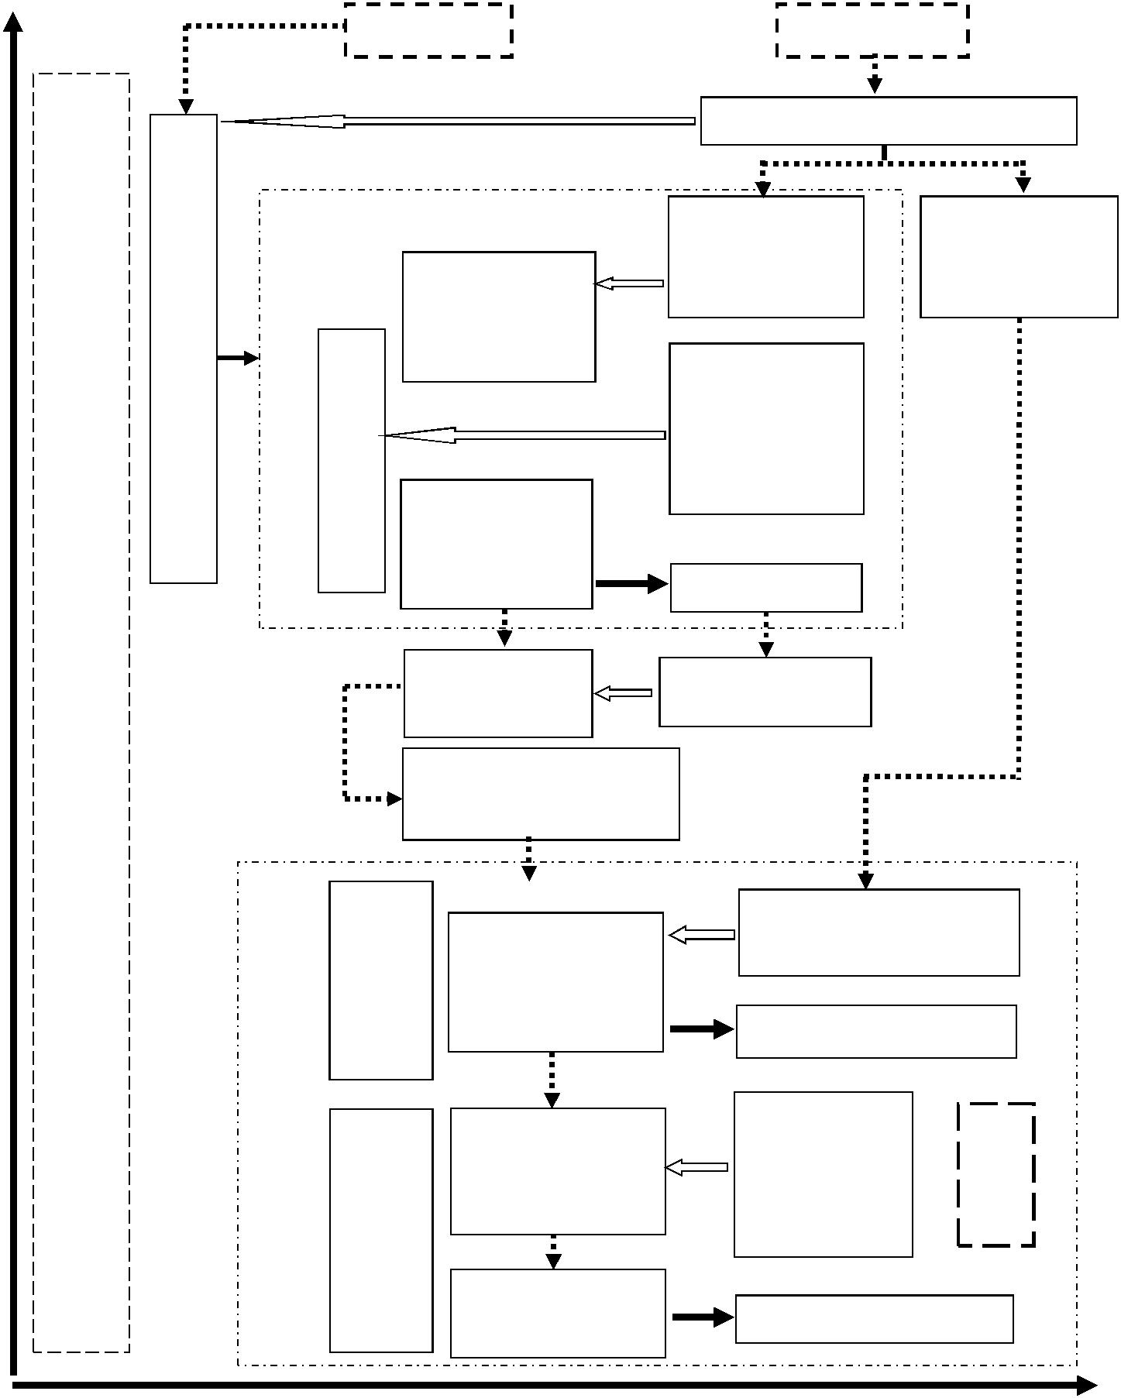

时

间

2017 年

参赛选手 大赛组织方

发布赛项信息

- 月

- 月

- 月

- 月

- 月

- 月

- 月

10 月

- 月

报
名
（
每 |  |  | 撰写“目标命
人 | 初 |  | 题实现”项目
限 | 初 |  | 题实现”项目
限 | 赛 |  | 设计书
报 | 赛 | 参 | 设计书
报 | 阶 | 参
一 | 阶 | 加
个 | 段 | 赛
赛 |  | 项
项 |  | 平
） |  | 台 | 提交“目标命
 |  | 培 | 题实现”项目
 |  | 训 | 题实现”项目
 |  | 训 | 设计书
 |  |  | 确定决赛入
 |  |  | 围名单公布
 |  |  | 修改并提交“目标命
 |  |  | 题实现”项目设计书
 |  | （工
 |  | 第程 | “工程实践操
 |  | 一实 | 作”实施（限
 |  | 环践 | 作”实施（限
 |  | 环践 | 时 120 分钟）
 |  | 节操 | 时 120 分钟）
 | 决 | 节操
 | 决 | ）作
 | 赛
 | 阶 |  | “目标命题实
 | 段 | （目 | “目标命题实
 | 段 | （目 | 现”实施（限
 |  | 第标 | 现”实施（限
 |  | 第标 | 时 120 分钟）
 |  | 二命 | 时 120 分钟）
 |  | 环题
 |  | 节实 | “目标命题实
 |  | ）现 | “目标命题实
 |  |  | 现”任务答辩

发布“目标命 | 发布“工程实
题实现”任务 | 践操作”作业
书（样本） | 书（样本）
发布赛项平
台培训信息
 | 改
 | 动
 | 不
网上初审 | 大
网上初审 | 于
 | 20%
公布初审结果

现场公布“工程实践操作”作业书（正本）

现场裁判评分
权重 0.4

现 场 公 布 | 最
“目标命题 | 终
实现”任务 | 成
实现”任务 | 绩
书（正本） | 绩
权重 0.6

评审专家答辩评分

赛事

15

附件 4：

《第三届全国高等院校工程应用技术教师大赛》报名表

学校名称（盖章） |  |  |  |  |  |  |  |  |  |  |  |  |  |  | 地址 |  |  |  |  |  |  |  |  |  | 邮编
 |  |  |  |  | □MM1 数控机床控制技术；□MM2 机械系统装调与控制技术；□MM3 液压与气压传动技术；□E&E1 新能源风光发电技术；□E&E2 水环境监
 | 参赛项目 |  |  |  | 测与治理技术；□E&E3 大气环境监测与治理技术；□AS1 工业机器人与机器视觉应用技术；□AS2 可编程序控制系统设计及应用；□AS3 工业
（在□划“√”） |  |  |  |  | 网络集成控制技术；□AS4 过程装备及自动化技术；□AS5 智能制造生产线信息集成与控制；□EI1 电子技术创新设计与应用；□EI2 物联网技术；
 |  |  |  |  | □EE1 楼宇智能化工程技术；□EE2 电力电子与调速技术；□EE3 智能变配电技术。
 |  |  |  |  |  |  |  |  |  |  |  |  |  |  | 单位联系人信息
姓名 |  |  | 所在具体院/系 |  |  |  | 职务 | 性别 |  |  | 电话 |  |  |  | 传真 |  |  |  |  | 手机号 |  |  |  |  |  | E-mail
 |  |  |  |  |  |  |  |  |  |  |  |  |  |  | 参赛选手信息
序 | 姓名 |  |  | 所在具体 |  |  | 职务 | 年 |  | 学历 |  | 学科或专 |  |  | 参赛 |  | 身份证号 |  |  |  | 电话 |  | 手机号 |  |  |  | E-mail
号 |  |  |  | 院/系 |  |  | 职称 | 龄 |  | 学历 |  | 业类别 |  |  | 项目 |  |  |  |  |  | 电话 |  |  |  |  |  | E-mail

说明：1. 表中“参赛项目”从右栏中选择赛项编号，并填写下面的“附：赛项平台系统选择表”。

  - 报名表电子邮件发至 cmskills3@sina.com 和 cmskills3@126.com，同时发传真至 0571-89978060。

- 报名表可在大赛官方网站 http://skills.tianhuang.cn 下载，请用计算机填写并打印，复印有效。

16

赛项平台系统选择表

 | 参赛赛项 | 选手姓名 | 性别 | 手机号 | 单位名称 | 选择平台 | 备注
MM1 数控机床控制技术 |  |  |  |  |  | □ 西门子 828D
 |  |  |  |  |  | □ 发那科 0i mate-MD
MM2 机械系统装调与控制技术 |  |  |  |  |  | □ 西门子 PLC
 |  |  |  |  |  | □ 三菱 PLC
AS1 | 工业机器人与机器视觉应用技术 |  |  |  |  | □ ABB 机器人
AS1 | 工业机器人与机器视觉应用技术 |  |  |  |  | □ 三菱机器人
AS2 | 可编程序控制系统设计及应用 |  |  |  |  | □ 西门子 PLC
AS2 | 可编程序控制系统设计及应用 |  |  |  |  | □ 三菱 PLC
AS3 | 工业网络集成控制技术 |  |  |  |  | □ 西门子 PLC
AS3 | 工业网络集成控制技术 |  |  |  |  | □ 三菱 PLC
 |  |  |  |  |  | □THEAZT-3A
EE2：电力电子与调速技术 |  |  |  |  |  | □THEAZT-3B
 |  |  |  |  |  | □THEAZT-3C

注：请在所选择的平台前□划“√” 。系统一旦选定，将不再变更，请慎重填写。

17

